Федеральное агентство по образованию
Государственное образовательное учреждение высшего
профессионального образования
«Самарский государственный архитектурно-строительный университет»
Кафедра гидравлики и теплотехники

Водоснабжение и водоотведение жилого дома

Методические указания к контрольной работе

по дисциплине «Водоснабжение и водоотведение»
для студентов заочной формы обучения

Утверждены редакционно-издательским
советом университета 2 декабря 2009 г.

Самара 2009
УДК 628.1+628.2 (07)

Составители: Дежурова Наталья Юрьевна,
Веснин Владимир Иванович,
Зеленцов Данила Владимирович.

Водоснабжение и водоотведение жилого дома: методические указания к контрольной работе по дисциплине «Водоснабжение и водоотведение» для студентов заочной формы обучения / Н.Ю. Дежурова, В.И. Веснин, Д.В. Зеленцов; Самарск. гос. арх.-строит. ун-т. – Самара, 2009. – 37 с.

По программе курса «Водоснабжение и водоотведение» предусмотрена контрольная работа по проектированию санитарно-технического оборудования какого-либо типа здания. Настоящие методические указания имеют целью обучить студентов приемам проектирования внутренних сетей водопровода и канализации с учетом архитектурных решений жилых зданий.
Содержат необходимые нормативные данные по внутреннему холодному водоснабжению и внутренней канализации жилого дома; расчетные формулы и основные правила проектирования, а также пример расчета со всеми необходимыми чертежами. В качестве приложения представлены варианты генплана стройучастка и варианты плана типового этажа (секции).
Составлены в соответствии с программой курса «Водоснабжение и водоотведение» и предназначены для студентов IV курса специальности 290300 «Промышленное и гражданское строительство» заочной формы обучения (5-й семестр).

Редактор Г.А. Герасимова
Технический директор А.И. Непогодина
Корректор Г.Ф. Коноплина

Подписано в печать 14.09.06. Формат 60х84¹/₁₆. Печать оперативная. Бумага офсетная. Уч.-изд. л. Усл. печ. л. Тираж 200 экз. Заказ №

©. Самарский государственный архитектурно-строительный университет, 2009

ТРЕБОВАНИЯ К ОФОРМЛЕНИЮ
И содержанию КОНТРОЛЬНОЙ РАБОТЫ
Контрольная работа включает в себя решение вопросов внутреннего холодного водоснабжения и водоотведения жилого дома.
Работа выполняется студентами специальности «Промышленное и гражданское строительство» по окончании изучения курса «Водоснабжение и водоотведение». При выполнении контрольной работы необходимо руководствоваться действующими нормами СНиП 2.04.01-85*, СНиП 3.05.01-85, СНиП 3.05.04-85*, а также соображениями простоты, удобства эксплуатации и максимальной экономичности строительства.
Все необходимые исходные данные принимаются по таблице 1 в соответствии с последней цифрой шифра студента.
Текстовая часть работы выполняется в тетради, а все схемы и чертежи - на миллиметровках форматом А3 вручную либо на листах формата А3 на компьютере в графическом редакторе и вклеиваются в тетрадь. Допускаются некоторые упрощения: гидравлический расчет водопровода делается только для кратчайшего (расчетного) пути следования воды от водомерного узла к диктующему прибору.
Контрольная работа должна содержать в себе: планы типового этажа и подвала, аксонометрическую схему внутреннего холодного водопровода, генплан участка застройки, таблицу гидравлического расчета внутреннего холодного водопровода со всеми необходимыми проверочными формулами, таблицу поверочного расчета сети дворового водоотведения, профиль этой сети, вертикальный разрез по одному из стояков внутренней сети водоотведения жилого дома.

ВНУТРЕННЕЕ ХОЛОДНОЕ ВОДОСНАБЖЕНИЕ ЖИЛОГО ДОМА
Сеть внутреннего холодного водопровода в жилом доме включает в себя: трубу ввода, соединяющую жилой дом с сетью наружного водопровода; водомерный узел; магистральные трубы; стояки; подводки к санитарным приборам; запорную и водоразборную арматуру.
Ввод рекомендуется осуществлять вблизи продольной или поперечной оси симметрии здания, в зависимости от расположения городского водопровода. В месте соединения ввода с наружной водопроводной сетью располагается колодец В1-1, в котором размещается запорная арматура. Ввод выполняется из чугунных раструбных водопроводных труб $d≥\text{65}$мм с уклоном 0,005 в сторону наружной сети для обеспечения опорожнения системы. Глубина заложения ввода принимается в соответствии с глубиной промерзания грунта и диаметром труб. Для $d≤\text{300}$мм от нижней границы промерзания грунта до верха трубы должно быть не менее 0,3 м. В месте пересечения ввода со стеной подвала должно быть выполнено отверстие диаметром $d_{\text{вв}}+0,4$м. Зазор между вводом и стеной подвала заделывается либо водогазонепроницаемым эластичным материалом (для сухих грунтов), либо с помощью сальников (для мокрых грунтов).
За наружной стеной подвала на линии ввода устанавливается водомерный узел, причем ось водомера должна располагаться на расстоянии 0,3+1,0 м от пола подвала. Водомерный узел при числе квартир в здании до 400 (что соответствует условиям работы) должен быть один, в связи с чем имеется обводная линия с резервной запломбированной задвижкой для обеспечения водоснабжения здания при выходе водомера из строя. Собственно счетчик воды желательно располагать на одной линии с вводом, если позволяет глубина заложения ввода, причем с каждой стороны счетчика предусматривается задвижка. Между счетчиком и второй (по ходу воды) задвижкой имеется контрольно-спускной кран для проверки показаний водомера.
Сеть внутреннего водопровода жилого дома трассируется по тупиковой схеме. Магистральный трубопровод с ответвлениями к стоякам прокладывается под потолком подвала открытым способом вдоль внутренних капитальных стен, причем от оси трубы до поверхности стены или потолка соблюдается расстояние 35 ± 5 мм ($d_{\text{тр}}≤\text{32}$мм) или 50 ± 5 мм ($d_{\text{тр}}=\text{40}+\text{50}$мм). Стояки монтируются в местах расположения санитарных приборов открытым или скрытым способами, причем предпочтительно устанавливать стояки в туалетах. Если же туалет расположен не рядом с капитальной стеной, то стояк можно разместить в ванной комнате. Кроме того, иногда кухня расположена отдельно от санузла (через коридор или жилую комнату), в связи с чем, приходится монтировать отдельный стояк для мойки.
Нежелательно располагать стояки около наружных капитальных стен во избежание замерзания воды в зимнее время, но если иначе поступить нельзя (по условиям планировки), предусматривается теплоизоляция стояка.
Подвод воды в каждую квартиру осуществляется ответвлением от стояка на высоте 0,30 м от пола, а непосредственно к смесителям – вертикальным подъемом труб от линии внутриквартирной разводки до уровня расположения соответствующего смесителя. Подводка воды к смывным бачкам – также от линии внутриквартирной разводки.
Подводка к поливочным кранам осуществляется от магистрали в подвале, причем поливочные краны в число санитарно-технических приборов при гидравлическом расчете не входят, так как полив зеленых насаждений производится только в часы минимума водопотребления. Диаметры подводок к санитарным приборам и высоту расположения их смесителей над полом можно принимать по табл. 1.
Все горизонтальные участки сети внутреннего водопровода должны иметь уклон 0,002+0,005 навстречу движению воды для обеспечения опорожнения системы при надобности. Для устройства сети внутреннего водопровода рекомендуются стальные оцинкованные водогазопроводные трубы $d≥\text{15}$мм, соединяемые на резьбе или с помощью сварки. В местах изменения диаметра труб устанавливаются переходные муфты.
На плане типового этажа намечаются места расположения водопроводных стояков, нумеруемых следующим образом: Ст В1-1, Ст В1-2, Ст В1-3 и т.д. Если стояки размещаются, скрыто в вертикальных бороздах, то размеры борозд должны быть 250х250 мм, чтобы впоследствии в них можно было разместить и канализационные стояки. Затем на плане этажа намечается внутриквартирная разводка воды от стояков по санитарным приборам. Трубы прокладываются вдоль внутренних капитальных стен и перегородок.

Таблица 2
Исходные данные | Численные значения в зависимости от последней цифры шифра
 | 1 | 2 | 3 | 4 | 5 | 6 | 7 | 8 | 9 | 0
Номер варианта генплана участка | 1 | 2 | 3 | 4 | 5 | 6 | 1 | 2 | 3 | 4
Номер варианта плана типового этажа (одной из секций) | 1 | 2 | 3 | 4 | 5 | 6 | 7 | 8 | 9 | 10
Количество этажей | 6 | 9 | 5 | 8 | 10 | 9 | 5 | 8 | 6 | 7
Гарантийный напор H_{д}, м | 33 | 45 | 28 | 42 | 50 | 44 | 27 | 41 | 32 | 36
Высота этажа (от пола до пола), м | 2,9 | 3,0 | 3,1 | 3,3 | 2,7 | 3,0 | 3,2 | 2,9 | 3,3 | 3,2
Высота подвала (от пола до пола 1-го этажа), м | 1,9 | 2,5 | 2,4 | 2,6 | 2,7 | 2,5 | 2,4 | 2,8 | 2,5 | 2,7
Глубина промерзания грунта, м | 1,4 | 1,5 | 1,7 | 1,9 | 2,0 | 1,6 | 1,8 | 1,7 | 1,5 | 1,8
Глубина заложения лотка городской канализации в месте присоединения к ней дворовой сети, м | 2,0 | 2,1 | 2,2 | 2,6 | 2,5 | 2,4 | 2,5 | 2,3 | 2,1 | 2,3
Абсол. отметка земли в точке пересечения линии ввода воды со стеной фундамента, м | 21,5 | 44,0 | 37,5 | 18,5 | 50,5 | 68,0 | 74,5 | 84,0 | 92,0 | 55,5
Абсол. отметка пола 1-го этажа, м | 22,0 | 44,6 | 38,2 | 19,0 | 51,0 | 68,7 | 74,7 | 84,2 | 92,5 | 56,2
Приготовление горячей воды:  централизованное  с помощью газовых водонагревателей | + | + | + | + | + | + | + | + | + | +
Расстояние от здания до сети городского водопровода l₂, м | 10,5 | 12,5 | 13,0 | 11,4 | 10,5 | 12,5 | 13,0 | 11,4 | 10,5 | 12,5
Расстояние от здания до сети городской канализации l₁, м | 11,8 | 13,5 | 14,5 | 13,2 | 12,4 | 10,8 | 14,5 | 13,0 | 12,3 | 14,5
Число секций в здании | 2 | 2 | 2 | 2 | 2 | 2 | 2 | 2 | 2 | 2
Исходные данные для выполнения контрольной работы

План подвала включает в себя контуры капитальных стен, внутренние дверные проемы, лестничные клетки и лифты (если есть), а также перенесенные с плана типового этажа места расположения водопроводных стояков с их номерами. Если ввод воды в здание намечается по продольной оси симметрии здания (справа или слева), то магистральный трубопровод прокладывается вдоль стены коридора. Если же ввод предполагается по поперечной оси симметрии здания, то магистральный трубопровод вначале идет вдоль капитальной стены, разделяющей секции, а затем – также вдоль стены коридора. На плане подвала указываются также ответвления к стоякам, подводки к поливочным кранам, местоположение ввода и водомерный узел.
Поливочные краны предусматриваются по периметру здания через каждые 60+70 м, но по условиям задания допускается устраивать по одному крану с каждой стороны. Ввод воды в здание прокладывается обязательно по нормали к наружной стене.
Запорная арматура на плане подвала указывается на схеме водомерного узла, на ответвлениях к стоякам, а также на магистральном трубопроводе в месте пересечения продольной и поперечной осей здания (если ввод осуществляется вдоль поперечной оси симметрии) – для отключения левой и правой половин здания.
Аксонометрическая схема внутреннего водопровода включает в себя: трубу ввода (с подробным изображением условий ее заложения) и водомерный узел; магистральные трубы с ответвлением к стоякам; водопроводные стояки с ответвлениями в каждую квартиру; подводки к смывным бачкам и поливочными кранам; переходные муфты; на верхнем этаже – внутриквартирную разводку воды от стояков по санитарным приборам с указанием расположения смесителей. Запорная арматура, кроме указанной на плане подвала, указывается также на ответвлениях в каждую квартиру и на подводках к смывным бачкам.
На схеме намечаются отметки пола каждого этажа, а также всех горизонтальных участков сети, номера стояков.
Кроме того, по окончании гидравлического расчета внутреннего водопровода на аксонометрической схеме в местах изменения диаметра труб (вдоль кратчайшего пути следования воды, а также по аналогии и для других стояков) указываются переходные муфты.
Генплан участка, равно как и планы этажа и подвала, предусматривает изображение здания целиком, т.е. обеих секций, при этом они изображаются «зеркально» относительно поперечной оси симметрии здания.
Таким образом, если в задании указана правая половина здания, то соответствующим образом изображается левая, и наоборот. Аксонометрическая схема внутреннего водопровода также изображается целиком, даже в случае подвода воды по поперечной оси симметрии здания.
Обозначения санитарно-технических приборов и трубопроводов принимаются согласно ГОСТ 21.205-93 «Условные обозначения элементов санитарно-технических систем» [6] и ГОСТ 21.206-93 «Условные обозначения трубопроводов» [7].
ГИДРАВЛИЧЕСКИЙ РАСЧЕТ ВНУТРЕННЕГО ВОДОПРОВОДА

Внутренний водопровод жилого дома рассчитывается на пропуск максимального секундного расхода воды $q^{c},$ определяемого по формуле:
$$q^{c}=5⋅q_{0}^{c}⋅α, л/с\text{.}$$ |  |  | (1)
Здесь | $q_{0}^{c}$ – | расход воды одним прибором, л/с; принимается по табл. 4 только для холодной воды; при установке на расчетных участках сети приборов различных типов значения $q_{0}^{c}$ выбирают по прибору с наибольшим расходом (для жилого дома это смеситель ванной);
 | $α$ – | величина, зависящая от числа водоразборных точек на расчетном участке сети и вероятности их одновременного действия $P^{c}\text{.}$
Если в задании на контрольную работу предусматривается централизованное горячее водоснабжение здания, то расчет его в состав работы не входит, и все нормативы принимаются только для холодной воды. Но если в задании предусмотрены местные (газовые) водонагреватели, то внутренний водопровод рассчитывается на пропуск, $q^{\text{tot}},$ т.е. учитывается потребность и в горячей воде. Собственно и в формуле (1) используется $q_{0}^{\text{tot}},$ принимаемая по табл. 4.
Величины $q^{c}$ по формуле (1) вычисляются для каждого расчетного участка сети в отдельности. Разбивка сети внутреннего водопровода на участки ведется вдоль кратчайшего пути следования воды от водомерного узла до диктующего прибора так, чтобы в пределах каждого участка расчетный расход воды не менялся. Следовательно, участок должен намечаться от одного ответвления до следующего ближайшего. Нумерацию границ участков принято начинать от диктующего прибора, а заканчивать точкой расположения второй (по ходу воды) задвижки на расходомерном узле.
Диктующим обычно называется наиболее удаленный от водомерного узла и наиболее высоко расположенный санитарно-технический прибор. Если гарантийного напора в сети наружного водопровода (за вычетом $H_{\text{geom}}$ и потерь) будет достаточно для нормальной работы диктующего прибора, то для всех прочих приборов рабочий напор (минимальный свободный напор перед смесителем) будет более нормативного.
Если квартиры оборудованы общим для ванны и умывальника смесителем с поворотным изливом, то в гидравлическом расчете учитывается только прибор с наибольшим расходом, т.е. ванна. Вероятность одновременного действия санитарных приборов определяется по формуле:

$$P^{c}=\frac{q_{\text{hr},u}^{c}⋅U}{\text{3600}⋅q_{0}^{c}⋅N}\text{.}$$ |  |  | (2)
Здесь | $q_{\text{hr},u}^{c}$– | норма расхода воды одним потребителем в час наибольшего водопотребления, которую следует принимать по табл. 2 для холодной воды, л/ч; при газовых водонагревателях эта норма учитывает и нагреваемую воду;
 | $U$– | число одинаковых потребителей в здании, т.е. число жителей;
 | $q_{0}^{c}$– | расход воды одним прибором, л/с (табл. 2);
 | $N$– | общее число санитарных приборов в здании.
Для зданий с одинаковыми потребителями величину $P^{c}$ находят для всего здания в целом, не учитывая изменения отношения $U/N$ на отдельных участках сети. Это положение относится и к жилому дому, все потребители в котором однотипны – жители.
Величина в формуле (2) определяется по выражению:
$$U=\frac{F_{\text{пол}\text{.}}}{f}⋅k, \text{чел}\text{.},$$ |  |  | (3)
где | $F_{\text{пол}\text{.}}$– | суммарная полезная площадь квартир, учитывающая указанную на плане этажа площадь жилых комнат, число этажей и секций, м²;
 | $f$ – | санитарная норма площади на одного человека, в условиях России равная 12 м²;
 | $k$ – | коэффициент перенаселенности, отражающий уменьшение реальной площади на одного человека с течением времени; принимается в диапазоне 1,0+1,5 ($k=1$ соответствует новому зданию).
Таблица 2
Нормы расхода воды потребителями $\left[1\right]$
Водопотребители | Норма расхода воды  потребителями, л |  |  |  |  |  |  |  | Расход воды прибором, л/с
Водопотребители | изм. | в сутки максимального водопотребления, л/сут |  |  | в час максимального водопотребления, л/ч |  |  |  | общий  $$q_{0}^{\text{tot}}$$ | хо-лод-ный  $$q_{0}^{c}$$
Водопотребители | изм. | $$q_{u}^{\text{tot}}$$ |  | $$q_{u}^{c}$$ | $$q_{\text{hr},u}^{\text{tot}}$$ |  |  | $$q_{\text{hr},u}^{c}$$ | общий  $$q_{0}^{\text{tot}}$$ | хо-лод-ный  $$q_{0}^{c}$$
Жилые дома квартирного типа: | 1 жи-  тель
с ваннами, оборудованными газовыми водонагревателями |  | 225 | 225 |  |  | 10,5 | 10,5 |  | 0,3 | 0,3
с централизованным горячим водоснабжением, оборудованные ваннами длинной от 1,5 до 1,7 м с душевыми сетками |  | 300 | 180 |  |  | 15,6 | 5,6 |  | 0,3 | 0,2
Таблица 3
Зависимость величины $α$ от $N⋅P$ $\left[1\right]$
$$N⋅P$$ | $$α$$ | $$N⋅P$$ | $$α$$ | $$N⋅P$$ | $$α$$ | $$N⋅P$$ | $$α$$ | $$N⋅P$$ | $$α$$
<0,015 | 0,200 | 0,078 | 0,315 | 0,320 | 0,550 | 0,800 | 0,860 | 2,300 | 1,563
0,015 | 0,202 | 0,080 | 0,318 | 0,330 | 0,558 | 0,820 | 0,872 | 2,400 | 1,604
0,017 | 0,207 | 0,082 | 0,320 | 0,340 | 0,565 | 0,840 | 0,883 | 2,500 | 1,644
0,019 | 0,212 | 0,084 | 0,323 | 0,350 | 0,573 | 0,860 | 0,894 | 2,600 | 1,684
0,021 | 0,217 | 0,086 | 0,326 | 0,360 | 0,580 | 0,880 | 0,905 | 2,700 | 1,724
0,023 | 0,222 | 0,088 | 0,328 | 0,370 | 0,588 | 0,900 | 0,916 | 2,800 | 1,763
0,025 | 0,226 | 0,090 | 0,331 | 0,380 | 0,595 | 0,920 | 0,927 | 2,900 | 1,802
0,027 | 0,230 | 0,092 | 0,333 | 0,390 | 0,602 | 0,940 | 0,937 | 3,000 | 1,840
0,029 | 0,235 | 0,094 | 0,336 | 0,400 | 0,610 | 0,960 | 0,948 | 3,100 | 1,879
0,031 | 0,239 | 0,096 | 0,338 | 0,410 | 0,617 | 0,980 | 0,959 | 3,200 | 1,917
0,033 | 0,243 | 0,098 | 0,341 | 0,420 | 0,624 | 1,000 | 0,969 | 3,300 | 1,954
0,035 | 0,247 | 0,100 | 0,343 | 0,430 | 0,631 | 1,050 | 0,995 | 3,400 | 1,991
0,037 | 0,250 | 0,110 | 0,355 | 0,440 | 0,638 | 1,100 | 1,021 | 3,500 | 2,029
0,039 | 0,254 | 0,120 | 0,367 | 0,450 | 0,645 | 1,150 | 1,046 | 3,600 | 2,065
0,041 | 0,258 | 0,130 | 0,378 | 0,460 | 0,652 | 1,200 | 1,071 | 3,700 | 2,102
0,043 | 0,261 | 0,140 | 0,389 | 0,470 | 0,658 | 1,250 | 1,096 | 3,800 | 2,138
0,045 | 0,265 | 0,150 | 0,399 | 0,480 | 0,665 | 1,300 | 1,120 | 3,900 | 2,174
0,047 | 0,268 | 0,160 | 0,410 | 0,490 | 0,672 | 1,350 | 1,144 | 4,000 | 2,210
0,049 | 0,271 | 0,170 | 0,420 | 0,500 | 0,678 | 1,400 | 1,168 | 4,100 | 2,246
0,050 | 0,273 | 0,180 | 0,430 | 0,520 | 0,692 | 1,450 | 1,191 | 4,200 | 2,281
0,052 | 0,276 | 0,190 | 0,439 | 0,540 | 0,704 | 1,500 | 1,215 | 4,300 | 2,317
0,054 | 0,280 | 0,20 | 0,449 | 0,560 | 0,717 | 1,550 | 1,238 | 4,400 | 2,352
0,056 | 0,283 | 0,210 | 0,458 | 0,580 | 0,730 | 1,600 | 1,261 | 4,500 | 2,386
0,058 | 0,286 | 0,220 | 0,467 | 0,600 | 0,742 | 1,650 | 1,288 | 4,600 | 2,421
0,060 | 0,289 | 0,230 | 0,476 | 0,620 | 0,755 | 1,700 | 1,306 | 4,700 | 2,456
0,062 | 0,292 | 0,240 | 0,485 | 0,640 | 0,767 | 1,750 | 1,328 | 4,800 | 2,490
0,064 | 0,295 | 0,250 | 0,493 | 0,660 | 0,779 | 1,800 | 1,350 | 4,900 | 2,524
0,066 | 0,298 | 0,260 | 0,502 | 0,680 | 0,791 | 1,850 | 1,372 | 5,000 | 2,558
0,068 | 0,301 | 0,270 | 0,510 | 0,700 | 0,803 | 1,900 | 1,394 | 5,100 | 2,592
0,070 | 0,304 | 0,280 | 0,518 | 0,720 | 0,815 | 1,950 | 1,416 | 5,200 | 2,626
0,072 | 0,307 | 0,290 | 0,526 | 0,740 | 0,826 | 2,000 | 1,437 | 5,300 | 2,660
0,074 | 0,309 | 0,300 | 0,534 | 0,760 | 0,838 | 2,100 | 1,479 | 5,400 | 2,693
0,076 | 0,312 | 0,310 | 0,542 | 0,780 | 0,849 | 2,200 | 1,521 | 5,500 | 2,726

Определив величину $P^{c}$ для всего здания в целом, для каждого расчетного участка находим произведение $N⋅P^{c},$ в зависимости от которого по табл. 3 подбирается коэффициент $α\text{.}$ Затем по величинам $q_{0}^{c}$ и $α$ для каждого участка вычисляется максимальный секундный расход воды $q^{c}$, а по $\left[3\right]$ подбирается соответствующий диаметр трубы. При этом в магистралях и стояках скорость движения воды $V$ не должна превышать 1,5 м/с, в подводках к санитарным приборам – 2,0 м/с. Одновременно находятся и величины гидравлического уклона $J,$м вод.ст.
Длины расчетных участков сети определяются по планам этажа и подвала, по аксонометрической схеме холодного водопровода, а затем вычисляются потери напора на каждом участке $H_{l}\text{.}$

$$H_{l}=J⋅l⋅\left(1+k_{l}\right), м \text{вод}\text{.}\text{ст}\text{.},$$ |  |  | (4)
где | $J$ – | гидравлический уклон на участке, м вод.ст./м;
 | $l$ – | длина расчетного участка, м;
 | $k$ – | коэффициент, учитывающий потери напора в местных сопротивлениях; в данном случае равен 0,3.

Суммарные потери напора в здании равны:
$$\sum{H_{\text{tot},l}}=H_{\text{tot},l}+h, м \text{вод}\text{.}\text{ст}\text{.},$$ |  |  | (5)
где | $$H_{\text{tot},l}$$ | сумма потерь напора на трение и местные сопротивления на расчетных участках сети;
 | $h$ – | потери напора в счетчике воды.
Потери напора на линии ввода (от колодца В1-1 до первой задвижки водомерного узла) определяются также по формуле (4) при расходе, равном максимальному секундному расходу воды через водомер, но при $d=\text{65}$ мм. Длина ввода включает в себя не только расстояние от здания до линии городского водопровода, но и толщину наружной стены фундамента. Потери на вводе входят в H_{tot,l}. Величина h находится по формуле:

$$h=S⋅{\left(q_{\text{hr}}^{c}\right)}^{2}, м \text{вод}\text{.}\text{ст}\text{.},$$ |  |  | (6)
где | $S$ – | сопротивление счетчика, соответствующее максимальному часовому расходу воды через водомер $q_{\text{hr}}^{c}$ и калибру водомера (диаметру проходного отверстия) принимается по табл.4.

Калибр счетчика выбирается исходя из среднечасового расхода воды (за сутки), который не должен превышать эксплутационный, принимаемый по табл. 4, и проверяется на пропуск максимального секундного расхода воды на хозяйственно-питьевые нужды. При этом потери напора в крыльчатых счетчиках не должны превышать 5 м, а в турбинных – 2,5 м. В противном случае следует выбрать счетчик ближайшего большего калибра.
Если $h<0,2⋅h_{\text{доп}\text{.}},$ следует принять меньший калибр счетчика, чтобы он мог учитывать малые расходы, т.е. был достаточно чувствительным.
Требуемый напор для внутреннего водопровода равен:

$$H_{\text{tot}}=H_{\text{geom}}+\sum{H_{\text{tot},l}}+H_{f}, м \text{вод}\text{.}\text{ст}\text{.},$$ |  |  | (8)
где | $H_{\text{geom}}$ | - геометрическая высота подъема воды от отметки земли над точкой присоединения ввода к наружной водопроводной сети до отметки смесителя диктующего прибора, м;
 | $$\sum{H_{\text{tot},l}}$$ | - суммарные потери напора в здании, м;
 | $$H_{f}$$ | - минимальный свободный (рабочий) напор перед диктующим прибором; если диктующим прибором является мойка, умывальник или смывной бачок, то свободный напор равен 2 м, а если диктующий прибор - ванна (в том числе и со смесителем с поворотным изливом), то свободный напор равен 3 м.
Таблица 4
Характеристики счетчиков воды $\left[1\right]$
Диаметр условного прохода счетчика, мм |  | Параметры
Диаметр условного прохода счетчика, мм | расход воды, м³/ч |  |  | максимальный объем воды за сутки, м³ | гидравлическое сопротивление счетчика  $$S,м{\left(лс\right)}^{2}$$
Диаметр условного прохода счетчика, мм | минимальный | эксплуатационный | максимальный | максимальный объем воды за сутки, м³
15 | 0,03 | 1,2 | 3 | 45 | 14,5
20 | 0,05 | 2,0 | 5 | 70 | 5,18
25 | 0,07 | 2,8 | 7 | 100 | 2,64
32 | 0,10 | 4,0 | 10 | 140 | 1,3
40 | 0,16 | 6,4 | 16 | 230 | 0,5
50 | 0,30 | 12,0 | 30 | 450 | 0,143
65 | 1,50 | 17,0 | 70 | 610 | 0,0081

Отметка верха трубы городского водопровода на оси колодца В1-1 определяется в соответствии с отметкой земли на оси этого колодца, снимаемой с генплана, глубиной промерзания грунта для данной местности и правилами заложения водопроводных труб относительно слоя промерзания грунта. Величина H_{tot} сравнивается с заданным наименьшим гарантийным напором в наружной сети H_{g}. Если H_{tot}<H_{g} на 0,5+1,0 м, то система водопровода будет нормально работать под напором наружной сети. В противном случае нужно уменьшить диаметры труб на самых незагруженных участках, причем ограничения по скорости движения воды остаются в силе. Если же H_{tot}>H_{g} на 0,5+2,0 м, то следует увеличить диаметры труб на особо нагруженных участках. Расчет оформляется в виде табл. 5 и дополняется формулами для подсчета остальных потерь (5)-(8). При H_{tot} – H_{g} более 2 м следует подобрать соответствующие насосы, компенсирующие дефицит напора. Производительность насосов должна соответствовать потребному расходу воды в здании, а напорная способность – дефициту напора в наружной сети.

Таблица 5
Гидравлический расчет холодного водопровода
№  участка | $$N$$ | $$P^{c}$$ | $$N⋅P^{c}$$ | $$α$$ | $q_{0}^{c},$л/с | $q^{c},$л/с | $d,$мм | V,  м/с | J,  $$\frac{м \text{вод}\text{.}\text{ст}\text{.}}{м}$$ |  | $l,$м | H_{l}, м
1 – 2
2 – 3
и т.д.
Ввод
 |  |  |  |  |  |  |  |  |  | Итого: H_{tot,l} =

ПРИМЕР РАСЧЕТА ВОДОПРОВОДА
Задание на выполнение контрольной работы
- План типового этажа жилого дома, состоящего из двух секций. Секция включает в себя несколько квартир различной площади. Все квартиры оборудованы мойками, умывальниками, ванными длиной не менее 1,5 м со смесителями с поворотным изливом и душевыми сетками, а также туалетами с низкорасположенными смывными бачками «Компакт».
- Здание оборудовано централизованным горячим водоснабжением.
- Число этажей равно 9; высота этажа от пола до пола – 3,3 м.
- Высота подвала от пола до пола 1 этажа – 2,7 м.
- Глубина промерзания почвы – 1,6 м.
- Отметка пола первого этажа – 122 м.
- Линия наружного водопровода d = 250 мм проходит параллельно главному фасаду здания на расстоянии 12,5 м от стены.
- Наименьший гарантийный напор в наружной водопроводной сети в месте присоединения к ней ввода воды в здание H_{g} = 47,5 м.
- Отметка земли у здания – 121,8 м.
Гидравлический расчет водопровода
В соответствии с заданием, составлены планы этажа и подвала, а на их основе – аксонометрическая схема холодного водопровода жилого дома (см. рис.3-5). Схема разбита на расчетные участки в соответствии с указаниями (см. с.10). Расчетным выбран Ст В1-1 как наиболее удаленный от водомерного узла. Диктующим прибором является совмещенный смеситель в ванной комнате, расположенный на девятом этаже. Следует отметить, что смеситель ванной выбран в качестве диктующего прибора на потому, что потери между ним и более удаленным от стояка смесителем мойки невелики. С учетом свободного напора на смесителе мойки, равного 2 м, суммарные потери на последнем участке оказываются меньше, чем свободный напор на смесителе ванной – 3 м.
Поскольку здание оборудовано централизованным горячим водоснабжением, рассчитываем внутренний водопровод только на пропуск максимального секундного расхода холодной воды.
По формуле (3) находим число жителей в здании
$$U=\frac{F_{\text{пол}\text{.}}}{f}⋅k=\frac{\text{2065},\text{14}}{\text{12}}=\text{172} \text{чел}\text{.}$$
Здесь F_{пол.}=2065,14 м² соответствует плану типового этажа и числу этажей. Коэффициент перенаселенности принят равным единице.
В соответствии с планом этажа и числом этажей, суммарное число водоразборных устройств в здании равно N = 162. По табл. 2 определяем норму расхода холодной воды одним потребителем в час максимального водопотребления $q_{\text{hr},u}^{c}$= 5,6 л/ч, а также величину $q_{0}^{c}$= 0,2 л/ч. По формуле (2) вычисляем вероятность одновременного действия приборов
$$P^{c}=\frac{q_{\text{hr},u}^{c}⋅U}{\text{3600}⋅q_{0}^{c}⋅N}=\frac{5,6⋅\text{172}}{\text{3600}⋅0,2⋅\text{162}}=0,\text{00826}\text{.}$$
Таблица 6
Гидравлический расчет водопровода
№  участка | $$N$$ | $$P^{c}$$ | $$N⋅P^{c}$$ | $$α$$ | $q_{0}^{c},$л/с | $q^{c},$л/с | $d,$мм | V,  м/с | J,$\frac{м }{м}$ | $l,$м | H_{l}, м
1 – 2 | 2 | 0,00826 | 0,0165 | 0,206 | 0,2 | 0,206 | 15 | 1,214 | 0,385 | 1,2 | 0,600
2 – 3 | 3 | 0,00826 | 0,0248 | 0,226 | 0,2 | 0,226 | 15 | 1,331 | 0,473 | 3,5 | 2,152
3 – 4 | 6 | 0,00826 | 0,0496 | 0,272 | 0,2 | 0,272 | 20 | 0,851 | 0,132 | 3,0 | 0,567
4 – 5 | 9 | 0,00826 | 0,0743 | 0,309 | 0,2 | 0,309 | 20 | 0,970 | 0,165 | 3,0 | 0,708
5 – 6 | 12 | 0,00826 | 0,0991 | 0,342 | 0,2 | 0,342 | 20 | 1,071 | 0,201 | 3,0 | 0,862
6 – 7 | 15 | 0,00826 | 0,1239 | 0,371 | 0,2 | 0,371 | 20 | 1,161 | 0,233 | 3,0 | 0,992
7 – 8 | 18 | 0,00826 | 0,1487 | 0,398 | 0,2 | 0,398 | 20 | 1,243 | 0,262 | 3,0 | 1,120
8 – 9 | 21 | 0,00826 | 0,1735 | 0,423 | 0,2 | 0,423 | 20 | 1,323 | 0,300 | 3,3 | 1,287
9 – 10 | 24 | 0,00826 | 0,1982 | 0,447 | 0,2 | 0,447 | 20 | 1,396 | 0,336 | 3,3 | 1,441
10 – 11 | 27 | 0,00826 | 0,2230 | 0,470 | 0,2 | 0,470 | 25 | 0,875 | 0,099 | 6,8 | 0,876
11 –12 | 54 | 0,00826 | 0,4460 | 0,642 | 0,2 | 0,642 | 25 | 1,200 | 0,179 | 2,5 | 0,582
12 – 13 | 81 | 0,00826 | 0,6691 | 0,784 | 0,2 | 0,784 | 32 | 0,823 | 0,060 | 4,2 | 0,328
13 – 14 | 162 | 0,00826 | 0,3381 | 1,138 | 0,2 | 1,138 | 32 | 1,188 | 0,120 | 5,1 | 0,804
Ввод | 162 | 0,00826 | 0,3381 | 1,138 | 0,2 | 1,138 | 65 | 0,325 | 0,005 | 13,0 | 0,805
 |  |  |  |  |  |  |  |  | Итого: H_{tot,l} =13,519
Далее расчет сводим в таблицу. Результатом заполнения таблицы явится суммарная величина потерь на трение и местные сопротивления в сети внутреннего водопровода и на линии ввода H_{tot,l}.
По табл. 4 выбираем крыльчатый счетчик воды, ориентируясь на эксплуатационный расход. Расход на вводе 1,138 л/с или 4,09 м³/ч. Эксплуатационный расход через водомер калибра $φ$32 мм составляет 4,0 м³/ч и гидравлическое сопротивление 1,3 м/(л/с)². Тогда по формуле (6) находим потери напора в счетчике воды
$h=S⋅{\left(q_{\text{hr}}^{c}\right)}^{2}=1,3⋅{\left(1,\text{138}\right)}^{2}=1,\text{68}$ м.
Потери напора в крыльчатом водомере должны быть в пределах h<2,5 м, а максимально допустимые потери напора в в крыльчатом водомере не должны превышать 5,0 м. В данном примере h = 1,68 м < 2,5 м.
Суммарные потери напора в здании будут равны
$\sum{H_{\text{tot},l}}=H_{\text{tot},l}+h=\text{13},\text{519}+1,\text{680}=\text{15},2$м.
В соответствии с заданием, отметка земли на оси колодца В1-1 равна 121,8 м. Отметка смесителя диктующего прибора (ванны), в соответствии с отметкой пола первого этажа (122 м), высотой этажа от пола до пола (3,3 м), числом этажей (равно 9) и высотой расположения над полом совмещенного смесителя ванной (по табл. 1 равна 1,1 м) получается равной 149,5 м.
$$H_{\text{см}\text{.}\text{дик}\text{.}\text{пр}}=Н_{\text{пол}1\text{эт}\text{.}}+(n−1)h_{'\text{эт}}+h_{\text{см}}$$
$H_{\text{см}\text{.}\text{дик}\text{.}\text{пр}\text{.}}=\text{122}+(9−1)3,3+1,1=\text{149},5$м.
Значит, геометрическая высота подъема воды составляет
$$H_{\text{geom}}=↓\text{Абс}\text{.}\text{отм}{\text{.}}_{\text{смес}\text{.}\text{дикт}\text{.}\text{пр}}−↓\text{Абс}\text{.}\text{отм}{\text{.}}_{\text{верха}\text{трубы}\text{ввода}}$$
$H_{\text{geom}}=\text{149},5−\text{121},8=\text{27},7$м.
Поскольку для ванны минимальный свободный напор на смесителе равен $H_{f}=3$м, по формуле (8) находим общий потребный напор для внутреннего холодного водопровода жилого дома
$H_{\text{tot}}=H_{\text{geom}}+\sum{H_{\text{tot},l}}+H_{f}=\text{27},7+\text{15},2+3=\text{45},9$м.
Как видим, полученная величина H_{tot} меньше заданной H_{g} = 47,5 м, т.е. соответствует рекомендациям с.12, поэтому изменения диаметров труб не требуется. Расчет закончен.

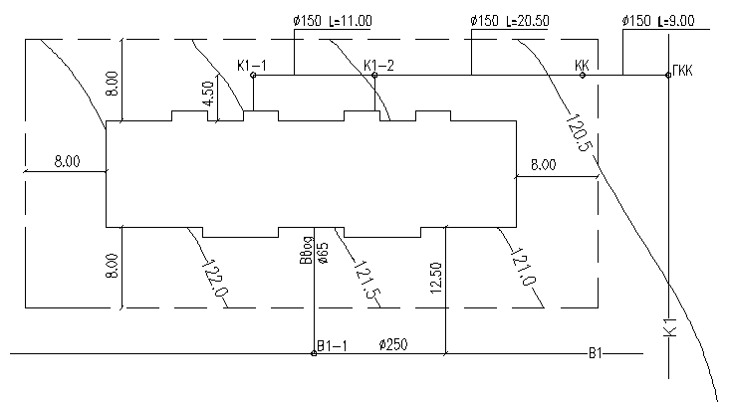
Рис. 1. Генплан участка застройки

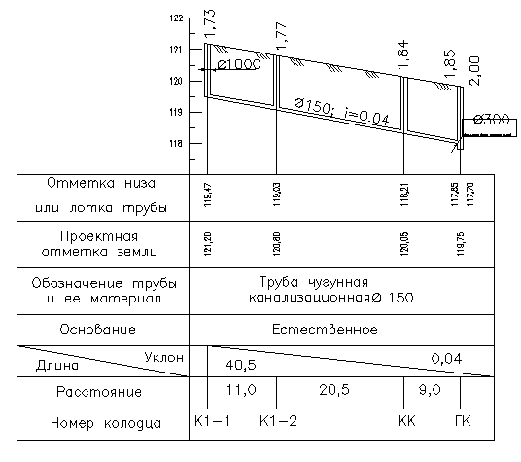
Рис.2 Профиль дворовой канализации

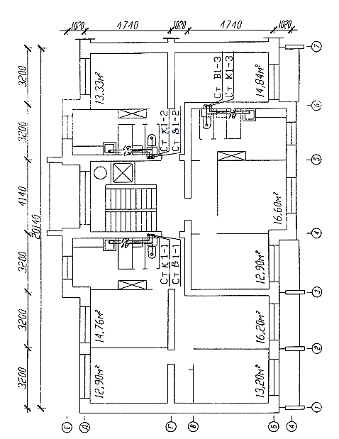

Рис. 3. План этажа (половина) (М 1:100)

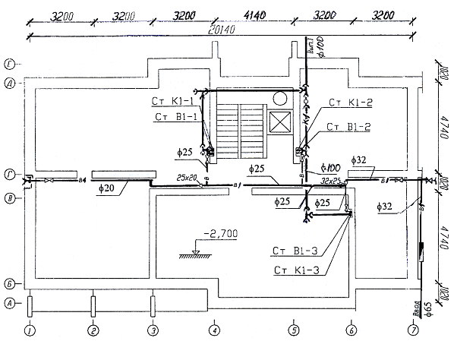

Рис. 4. План подвала (половина) (М1:100)

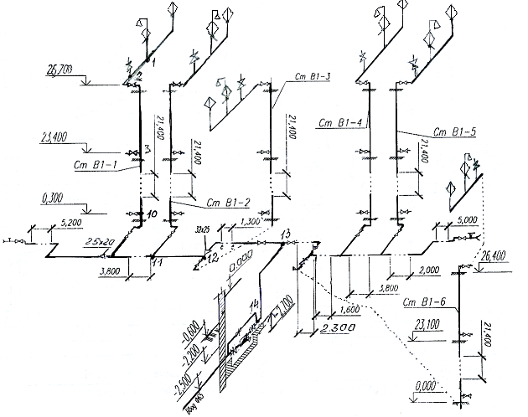

Рис. 5. Аксонометрическая схема холодного водопровода (М 1:100)
Таблица 7
Данные для гидравлического расчета водопроводных труб $\left[3\right]$
$$q,$$  л/с | Стальные оцинкованные водогазопроводные трубы |  |  |  |  |  |  |  |  |  | Чугунные напорные трубы
$$q,$$  л/с | в зависимости от диаметра трубы d, мм
$$q,$$  л/с | 15 |  | 20 |  | 25 |  | 32 |  | 40 |  | 65
$$q,$$  л/с | V, м/c | J⋅10³ | V, м/c | J⋅10³ | V, м/c | J⋅10³ | V, м/c | J⋅10³ | V, м/c | J⋅10³ | V, м/c | J⋅10³
0,20 | 1,18 | 360,5 | 0,62 | 73,5 | 0,37 | 20,9 | 0,21 | 5,2
0,30 | 1,77 | 807,0 | 0,94 | 154,9 | 0,56 | 43,4 | 0,31 | 10,5 | 0,24 | 5,4
0,40 | 2,36 | 1435 | 1,25 | 265,6 | 0,75 | 73,5 | 0,42 | 17,5 | 0,32 | 9,0
0,50 | 2,95 | 2242 | 1,56 | 414,9 | 0,93 | 110,9 | 0,52 | 26,2 | 0,40 | 13,4 | 0,14 | 1,14
0,60 |  |  | 1,87 | 597,5 | 1,12 | 155,8 | 0,63 | 36,5 | 0,48 | 18,4 | 0,17 | 1,57
0,70 |  |  | 2,18 | 813,3 | 1,31 | 209,6 | 0,73 | 48,4 | 0,56 | 24,6 | 0,20 | 2,06
0,80 |  |  | 2,50 | 1062 | 1,50 | 273,8 | 0,84 | 61,9 | 0,64 | 31,3 | 0,23 | 2,60
0,90 |  |  |  |  | 1,68 | 346,5 | 0,94 | 77,7 | 0,72 | 38,9 | 0,26 | 3,20
1,00 |  |  |  |  | 1,87 | 427,8 | 1,05 | 93,6 | 0,80 | 47,2 | 0,29 | 3,86
1,20 |  |  |  |  | 2,24 | 616,0 | 1,25 | 132,0 | 0,95 | 66,1 | 0,34 | 5,34
1,40 |  |  |  |  | 2,62 | 838,5 | 1,46 | 179,7 | 1,11 | 88,2 | 0,40 | 7,04
1,60 |  |  |  |  |  |  | 1,67 | 234,7 | 1,27 | 113,7 | 0,46 | 8,95
1,80 |  |  |  |  |  |  | 1,88 | 297,1 | 1,43 | 143,9 | 0,52 | 11,10
2,00 |  |  |  |  |  |  | 2,09 | 366,8 | 1,59 | 177,7 | 0,57 | 13,40
2,20 |  |  |  |  |  |  | 2,30 | 443,8 | 1,75 | 215,0 | 0,63 | 16,00
2,40 |  |  |  |  |  |  | 2,51 | 528,2 | 1,91 | 255,8 | 0,69 | 18,7
2,60 |  |  |  |  |  |  |  |  | 2,07 | 300,2 | 0,75 | 21,7

ВОДООТВЕДЕНИЕ ЖИЛОГО ДОМА
Система хозяйственно-фекального водоотведения (канализации) жилого дома предназначена для отведения бытовых стоков от санитарных приборов и включает в себя приемники сточных вод, гидравлические затворы (сифоны), отводящие трубопроводы, канализационные стояки, выпуски и прочистные устройства.
Выпуски отводят стоки в дворовую канализационную сеть, откуда они попадают в наружную сеть. Дворовая сеть присоединяется к наружной в одном месте. Для осмотра, промывки и прочистки дворовой сети на ней устраиваются колодцы: в местах присоединения выпусков, на всех поворотах сети, в месте присоединения к наружной сети. На дворовой сети, не доходя 1,5+2,0 м до «красной линии» застройки со стороны двора, устраивается контрольный колодец для увязки глубин заложения дворовой и наружной сетей.
Приемниками стоков являются чаши умывальников и моек, ванны, унитазы. Чтобы вредные газы из сети канализации не проникали в помещения, применяются гидравлические затворы, монтируемые на отводных трубопроводах непосредственно под приемниками либо входящие в конструкцию приемников (в унитазах). Ванны оборудуются напольными сифонами с переливными трубками, умывальники – пластмассовыми бутылочными сифонами.
Отводные трубопроводы прокладываются, открыто вдоль стен кухонь, ванных комнат и туалетов, причем трассируются прямолинейно вдоль внутренних капитальных стен и перегородок с соблюдением кратчайшего расстояния до стояка. Не допускается присоединения двух умывальников, моек или ванн, расположенных с двух сторон от общей капитальной стены, к одному сифону.
Соединение отводных труб друг с другом, с гидрозатворами и со стояком производится с помощью прямых или косых тройников (или крестовин), а также колен и косых отводов. Двустороннее присоединение отводных труб от ванн к одному стояку допускается только с помощью косых крестовин. Применять прямые крестовины в горизонтальной плоскости не допускается. Минимальные диаметры и геометрические уклоны отводных труб, и секундные расходы стоков для санитарных приборов $q_{0}^{S}$ приведены в табл. 10.

Таблица 8
Некоторые характеристики приемников сточных вод $\left[1\right]$
Санитарный  прибор | Расход стоков $q_{0}^{S}, л/с$ |  | Минимальный диаметр отводного трубопровода, мм |  | Уклон
Санитарный  прибор |  |  |  |  | норм. |  | миним.
Умывальник со смесителем | 0,15 |  | 32 |  | 0,035 |  | 0,025
Мойка со смесителем |  | 0,60 |  | 40 |  | 0,035 |  | 0,025
Ванна со смесителем (в том числе и с общим умывальником) | 0,80 |  | 40 |  | 0,035 |  | 0,025
Ванна со смесителем и водогрейной колонкой | 1,10 |  | 40 |  | 0,035 |  | 0,025
Унитаз со смывным бачком | 1,60 |  | 100 |  | 0,020 |  | 0,012

Канализационные стояки размещают предпочтительно вблизи приемников стоков с наибольшим секундным расходом, каковым для квартир является унитаз, а также в ванных комнатах или кухнях (при необходимости). Диаметр стояка по всей длине одинаковый, равный и несколько больший максимального диаметра отвода среди присоединенных к нему приемных стоков. Стояки размещаются, открыто (у стен) или скрыто (у стен в коробах или в бороздах, вертикальных шахтах, санитарно-технических кабинах). Для осмотра и прочистки на стояках устанавливаются ревизии, располагающиеся на высоте 1,0 м от пола, причем не реже, чем через три этажа, а на первом и последнем этаже – обязательно.
Канализационный стояк вентилируется через верхнюю часть, выводимую сквозь кровлю на 0,3 м выше нее (для плоской неэксплуатируемой кровли), или на 0,5 м (для скатной кровли), или на 3 м (для эксплуатируемой кровли), причем флюгарки не допускаются.
Переход от стояка в выпуск выполняется или двумя косыми отводами (135°), или одним таким отводом и косым тройником (45°) (если к выпуску далее присоединяется другой стояк), или коленом и прямым тройником.
Выпуск прокладывается под потолком подвала, по наружной капитальной стене и под полом подвала. В месте пересечения выпуска со стеной фундамента выполняются мероприятия, аналогичные указанным в [1, п. 9.7]. Диаметр выпуска должен быть не менее диаметра наибольшего из стояков, присоединенных к этому выпуску, что в условиях жилого дома обычно соответствует d = 100 мм.
Выпуски надлежит прокладывать с уклоном $i>0,\text{02}$ в сторону дворовой канализационной сети и присоединять к ней «шелыга в шелыгу», т.е. по совпадению верхних образующих, под углом 90° (считая по движению стоков) [1, п. 17.30]. Трассируются они по кратчайшему расстоянию перпендикулярно к наружной стене фундамента. Максимальная длина выпуска от стояка или прочистки до оси смотрового колодца равна 8 м (при d = 50 мм) или 12 м (при d = 100 мм). Если длина выпуска чрезмерна, то на внешней его части устраивается дополнительный смотровой колодец.
Число стояков, присоединенных к одному выпуску, должно обеспечивать для него выполнение условия

$$V⋅\sqrt{H/d}≥0,6 ,$$ |  |  | (9)
где | $V$ – | скорость движения стоков по трубам, м/с;
 | $$H/d$$ | частичное заполнение сечения трубы сточной жидкостью.

При этом необходимо руководствоваться правилом, согласно которому к выпуску $φ$100 мм при $i>0,\text{025}$ допускается присоединять не более 30+40 квартир, чтобы величина H/d была в пределах 0,5 [1]. В местах присоединения стояков к выпускам следует устанавливать ревизии, а на всех поворотах трубопровода и в начале любого горизонтального участка – прочистки.
Дворовая канализационная сеть трассируется параллельно наружной стене здания на расстоянии не менее 3 м (для плотных грунтов) и 4 м (для сыпучих грунтов), причем желательно соблюдать минимальную глубину заложения, но не менее 0,7 м. Начальную глубину заложения (по движению стоков) трубы дворовой канализации можно принимать на 0,3 м выше границы промерзания грунта. Уклон трубы должен соответствовать (по возможности) среднему уклону местности вдоль линии трубопровода, чтобы сохранялась постоянная глубина заложения. При этом скорость движения токов должна быть не менее самоочищающей, т.е. $0,7$м/с. В противном случае надо увеличить уклон трубы. Для прокладки дворовой канализационной сети рекомендуются керамические трубы d = 150 мм, соединяемые в раструб. К наружной сети дворовая канализационная сеть также присоединяется «шелыга в шелыгу».
Диаметры смотровых колодцев на дворовой сети при глубине заложения до 2 м равны 0,7 м, а при глубине более 2,0 м – 1,0 м.
На плане этажа канализационные стояки размещаются в паре с водопроводными и нумеруются аналогично: Ст К1-1, Ст К1-2 и т.д. Затем показываются отводные трубы от приемников стоков к стоякам с указанием их диаметров. На плане подвала канализационные стояки также нумеруются. Выпуски нумеруются, начиная с наиболее удаленного от наружной сети: выпуск 1, выпуск 2 и т.д. На вертикальном разрезе канализационного стояка (желательно выбрать стояк, непосредственно соединенный с выпуском) нужно на одном из этажей указать присоединенные к стояку приемники стоков с отводными трубами, гидрозатворами и фасонными частями. На самом стояке и на выпуске обозначаются прочистные устройства и фасонные части, а на конце выпуска должен быть показан в разрезе смотровой колодец.

Таблица 9
Взаимное расположение прочистных устройств $\left[1\right]$
Диаметр труб, мм | Максимальное расстояние между ревизиями и прочистками, м | Вид прочистного устройства
50 | 12 | Ревизия
50 | 8 | Прочистка
100 – 50 | 15 | Ревизия
100 – 50 | 10 | Прочистка

На генплане участка застройки намечаются все выпуски из здания, смотровые колодцы (обозначаемые соответственно выпускам: К1-1, К1-2 и т.д., а также КК и ГКК), линии дворовой и наружной канализационных сетей, линии наружного водопровода и ввода воды в здание, указываются горизонтали в пределах участка. Отметки на горизонталях проставляются с шагом в 0,5 м (с понижением в сторону наружной канализационной сети), причем одна из горизонталей обязательно проходит через точку пересечения ввода со стеной фундамента, отметки земли для этой горизонтали – в здании.
Для составления профиля дворовой канализационной сети с генплана снимаются отметки земли, соответствующие осям смотровых колодцев (т.е. отметки их люков), и вычисляются отметки лотка трубы дворовой сети (также на осях колодцев), но прежде нужно провести проверочный расчет дворовой канализационной сети, так как в ходе его окончательно устанавливается уклон этой сети. Глубина смотрового колодца равна разнице отметок его люка и лотка трубы (нижней образующей) дворовой канализационной сети.

ПОВЕРОЧНЫЙ РАСЧЕТ ДВОРОВОЙ КАНАЛИЗАЦИИ
Смысл этого расчета состоит в том, чтобы для принятых конструктивно диаметров выпусков и их уклонов, с учетом числа присоединенных к каждому выпуску приемников стоков, определить максимальный секундный расход стоков q^{s}, а затем по [4] найти соответствующие величины скорости движения стоков V и частичного заполнения сечения выпусков H/d для d = 100 мм. Необходимо, чтобы величина H/d была не менее 0,3, но и не более 0,5. Относительно скорости V см. с. 25. Если при данном уклоне H/d > 0,5, можно принять ближайшее большее значение уклона. Условие (9) должно выполнятся обязательно.
Дворовая канализация и выпуски рассчитываются на пропуск максимальных секундных расходов стоков, определяемых по формуле:

$$q^{S}=q^{\text{tot}}+q_{0}^{S}, л/с,$$ |  |  | (10)
где | $q^{\text{tot}}$– | максимальный секундный расход чистой воды на данном участке, учитывающий потребность и в горячей воде, л/с;
 | $q_{0}^{S}$ – | секундный расход стоков от прибора с максимальным водоотведением для данного участка сети; принимается по табл. 10, л/с.

Величина q^{tot} находится, в свою очередь, по выражению:

$$q^{\text{tot}}=5⋅q_{0}^{\text{tot}}⋅α, л/с,$$ |  |  | (11)
где | $q_{0}^{\text{tot}}$ – | расход (общий) воды прибором с максимальным водопотреблением, л/с; принимается по табл. 4; учитывает и потребность в горячей воде;
 | $α$ – | величина, зависящая от числа водоразборных устройств N на данном участке сети и вероятности их одновременного действия P^{tot}.
$$P^{\text{tot}}=\frac{q_{\text{hr},u}^{\text{tot}}⋅U}{\text{3600}⋅q_{0}^{\text{tot}}⋅N},$$ |  |  | (12)
где | $q_{\text{hr},u}^{\text{tot}}$– | норма расхода воды одним потребителем в час максимального водопотребления, назначаемая с учетом потребности в горячей воде по табл. 4, л/ч;
 | $U$ – | число жителей в здании;
 | $q_{0}^{\text{tot}}$– | расход (общий) воды прибором с максимальным водопотреблением, принимается по табл. 4, л/ч;
 | $N$– | общее число санитарно-технических приборов в здании.

Величина P^{tot}, как и ранее P^{c}, находится для всего здания в целом, без учета изменения U/N на отдельных участках. Число жителей берется из гидравлического расчета водопровода.
Найдя P^{tot}, для каждого участка канализационной сети вычисляем N⋅P^{tot}, в зависимости от которого по табл. 3 подбираем величину α. Поверочный расчет дворовой канализации оформляется в виде табл. 10.

Таблица 10
Поверочный расчет дворовой канализации
№  участков | $$N$$ | $$P^{\text{tot}}$$ | $$N⋅P^{\text{tot}}$$ | $$α$$ | $q_{0}^{\text{tot}},$л/c | $q^{\text{tot}},$ л/c | $q_{0}^{s},$ л/c | $q^{s},$ л/c | $$V,$$  м/c | $i$ | $$H/d$$
Выпуск 1
Выпуск 2
И т.д.
К1-1 ÷ К1-2
К1-2 ÷ К1-3
И т.д.
КК ÷ ГКК

Окончание табл. 10
№  участков | $$V⋅\sqrt{H/d}$$ | $d,$мм | $l,$м | $Δh,$м | Отметки «шелыги»
 |  |  |  |  | начало | конец
Выпуск 1
Выпуск 2
И т.д.
К1-1 ÷ К1-2
К1-2 ÷ К1-3
И т.д.
КК ÷ ГКК

Величина Δh = i ⋅ l в табл. 10 представляет собой падение линии лотка трубы дворовой канализации на данном участке, определенное при длине участка l по принятому геометрическому уклону i.

ПРИМЕР РАСЧЕТА

Задание на выполнение контрольной работы
К заданию на выполнение контрольной работы, изложенному на с. 15, добавляются следующие величины:
- Расстояние до сети городской канализации – 15 м.
- Глубина заложения лотка городской канализации в месте присоединения к ней дворовой сети – 2 м.
- Задано положение горизонталей и направление уклона местности в пределах участка застройки.

Поверочный расчет дворовой канализации
Расчету подлежат два выпуска из здания и три участка дворовой канализации: выпуск 1, выпуск 2, К1-1÷К1-2, К1-2÷КК, КК÷ГКК. Вначале вычислим величину вероятности одновременного действия санитарных приборов с учетом потребности в горячей воде, поступающей в канализацию при любом способе приготовления.
$$P^{\text{tot}}=\frac{q_{\text{hr},u}^{\text{tot}}⋅U}{\text{3600}⋅q_{0}^{\text{tot}}⋅N}=\frac{\text{15},6⋅\text{172}}{\text{3600}⋅0,3⋅\text{162}}=0,\text{0153}\text{.}$$
По генплану участка (см с. 18) определяем средний уклон местности вдоль линии дворовой канализации. Отметка люка колодца К1-1 равна 121,20 м, а колодца ГКК – 119,70 м. При суммарном расстоянии между колодцами 40,5 м получаем средний уклон местности

$i=\frac{\overset{}{}\overset{}{}\text{зем}\text{.}К1−1−\overset{}{}\text{зем}\text{.}\text{ГКК}}{l_{К1−1÷\text{ГКК}}}$

$$i=\frac{\text{121},2−\text{119},7}{\text{40},5}=0,\text{037}\text{.}$$
По [4] принимаем ближайшее табличное значение i = 0,04. Оформляем поверочный расчет в виде таблицы.

Таблица 11
Поверочный расчет дворовой канализации
№  участков | $$N$$ | $$P^{\text{tot}}$$ | $$N⋅P^{\text{tot}}$$ | $$α$$ | $q_{0}^{\text{tot}},$л/c | $q^{\text{tot}},$ л/c | $q_{0}^{s},$ л/c | $q^{s},$ л/c | $$i$$ | $$d,$$  мм | $$V,$$  м/c
Выпуск 1 | 81 | 0,0153 | 1,2393 | 1,091 | 0,3 | 1,6365 | 1,6 | 3,2365 | 0,03 | 100 | 0,993
Выпуск 2 | 81 | 0,0153 | 1,2393 | 1,091 | 0,3 |  | 1,6 | 3,2365 | 0,03 | 100 | 0,993
К1-1 ÷ К1-2 | 81 | 0,0153 | 1,2393 | 1,091 | 0,3 |  | 1,6 | 3,2365 | 0,04 | 150 | 1,060
К1-2 ÷ КК | 162 | 0,0153 | 2,4786 | 1,635 | 0,3 |  | 1,6 | 4,0525 | 0,04 | 150 | 1,128
КК ÷ ГКК | 162 | 0,0153 | 2,4786 | 1,635 | 0,3 |  | 1,6 | 4,0525 | 0,04 | 150 | 1,128
Окончание табл. 11
№  участков | $$H/d$$ | $$V⋅\sqrt{H/d}$$ | $l,$м | $Δh,$м | Отметки «шелыги»
 |  |  |  |  | начало | конец
Выпуск 1 | 0,43 | 0,651 | 5,5 | 0,16 | 119,78 | 119,62
Выпуск 2 | 0,43 | 0,651 | 5,5 | 0,16 | 119,34 | 119,18
К1-1 ÷ К1-2 | 0,223 | – | 11,0 | 0,44 | 119,62 | 119,18
К1-2 ÷ КК | 0,249 | – | 20,5 | 0,82 | 119,18 | 118,36
КК ÷ ГКК | 0,249 | – | 9,0 | 0,36 | 118,36 | 118,00

Глубина заложения лотка трубы дворовой канализации и отметки «шелыги», т.е. верхней образующей трубы, находятся в соответствии с заданной глубиной заложения лотка трубы уличной канализации на оси колодца ГКК (2,0 м), ее диаметром (d = 300 мм), геометрическим уклоном i = 0,04, расстояниями между колодцами (снимаются с генплана) и диаметром трубы дворовой канализации (d = 150 мм). Поскольку трубы соединяются «шелыга в шелыгу», отметка шелыги на оси колодца ГКК будет составлять:
$\text{шел}\text{.}\text{ГКК}$ = зем. ГКК – h_{зал.} + d_{тр.}

$\text{шел}\text{.}\text{ГКК}$= 119,7 – 2,0 + 0,3 = 118,00 м.
Расстояние между колодцами КК и ГКК равно 0,9 м, что при уклоне в 0,04 даст отметку шелыги на оси колодца КК, равную:

$\text{шел}\text{.}\text{ГКК}$= 118,0 + 9,0 ⋅ 0,04 = 118,36 м.
Таким образом, последовательно находим отметки шелыги на осях колодцев К1-2 и К1-1: $\text{шел}\text{.}К1−2=\text{119},\text{18}$м и $\text{шел}\text{.}К1−1=\text{119},\text{62}$м.
Выпуски присоединяются к дворовой канализации тоже «шелыга в шелыгу», так что отметка шелыги в конце выпуска 1 составляет 119,62 м, а в конце выпуска 2 – 119,18 м. Выбираем уклон выпусков, равный 0,03, что при длине выпуска по 5,5 м (от внутренней стены фундамента) даст отметки шелыги в начале спусков: для выпуска 1 – 119,78 м и для выпуска 2 – 119, 34 м.
Для профиля дворовой канализации нужны отметки лотка трубы на осях всех колодцев. Эти отметки меньше соответствующих отметок шелыги на величину диаметра трубы, так что для колодца К1-1 отметка лотка равна:

$\text{лоткаК}1−1=\text{119},\text{62}−0,\text{15}=\text{119},\text{47}$м,
а для колодца ГКК таких отметок две (117,85 м – для трубы дворовой канализации d = 150 мм; 117,70 м – для трубы уличной канализации d = 300 мм). Аналогично находятся отметки лотка для других колодцев.
Глубина заложения лотка трубы находится как разница отметок люка колодца и лотка трубы, так что для колодца К1-1 она составляет $h_{K1−1}=$121,2-119,47=1,73м, для колодца К1-2–$h_{K1−2}=$120,8-119,03=1,77м, для колодца КК – $h_{\text{KK}}=$120,05-118,21=1,84 м и для колодца ГКК – $h_{\text{ГКК}}=$119,7-117,7=2,0 м. То обстоятельство что частичное заполнение H/d оказалось для дворовой канализации менее 0,3 есть следствие недогрузки сети.
Профиль дворовой канализации выполняется в двойном масштабе: по оси ординат - масштаб 1:100, а по оси абсцисс – масштаб 1:500. Таким образом, расстояния между колодцами можно снимать непосредственно с генплана. По вертикали чертеж должен умещаться между отметками люка колодца К1-1 и лотка трубы городской канализации на оси колодца ГКК.

Таблица 13
Данные для гидравлического расчета чугунных канализационных труб [4]
Труба d = 100 мм
H/d | Геометрический уклон i
H/d | 0,01 |  | 0,02 |  | 0,03 |  | 0,04 |  | 0,05
H/d | q^{s}, л/c | V, м/с | q^{s}, л/c | V, м/с | q^{s}, л/c | V, м/с | q^{s}, л/c | V, м/с | q^{s}, л/c | V, м/с
0,20 | 0,424 | 0,38 | 0,600 | 0,54 | 0,734 | 0,66 | 0,848 | 0,76 | 0,948 | 0,85
0,30 | 0,948 | 0,48 | 1,340 | 0,68 | 1,640 | 0,83 | 1,900 | 0,96 | 2,120 | 1,07
0,40 | 1,630 | 0,56 | 2,310 | 0,79 | 2,820 | 0,96 | 3,260 | 1,11 | 3,650 | 1,24
0,50 | 2,420 | 0,62 | 3,420 | 0,87 | 4,190 | 1,07 | 4,840 | 1,23 | 5,410 | 1,38

Таблица 14
Труба d = 150 мм
H/d | Геометрический уклон i
H/d | 0,014 |  | 0,016 |  | 0,018 |  | 0,020 |  | 0,030 |  | 0,040
H/d | q^{s}, л/c | V, м/с | q^{s}, л/c | V, м/с | q^{s}, л/c | V, м/с | q^{s}, л/c | V, м/с | q^{s}, л/c | V, м/с | q^{s}, л/c | V, м/с
0,20 | 1,49 | 0,59 | 1,59 | 0,63 | 1,69 | 0,67 | 1,78 | 0,70 | 2,18 | 0,86 | 2,52 | 1,00
0,30 | 3,32 | 0,74 | 3,55 | 0,80 | 3,77 | 0,84 | 3,97 | 0,89 | 4,87 | 1,09 | 5,62 | 1,26
0,40 | 5,71 | 0,86 | 6,11 | 0,92 | 6,48 | 0,98 | 6,83 | 1,03 | 8,37 | 1,27 | 9,66 | 1,46
0,50 | 8,48 | 0,96 | 9,07 | 1,02 | 9,62 | 1,09 | 10,1 | 1,15 | 12,4 | 1,40 | 14,3 | 1,62

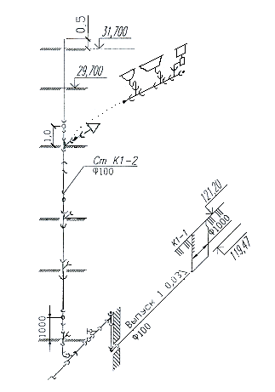

Рис. 6. Вертикальный разрез по канализационному стояку (М 1:100)

ПРИЛОЖЕНИЕ
Варианты генпланов

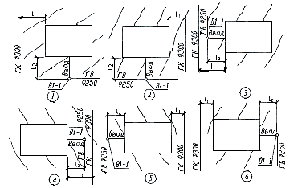

Варианты планов типового этажа

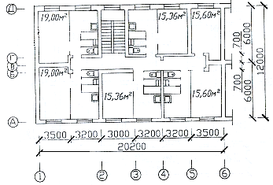
Вариант 1 (М 1:200)

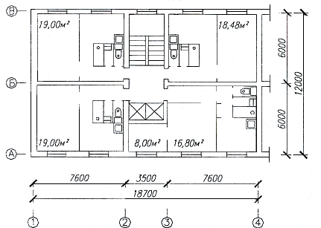
Вариант 2 (М 1:200)

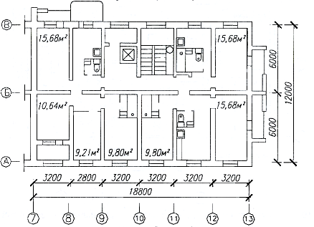
Вариант 3 (М 1:200)

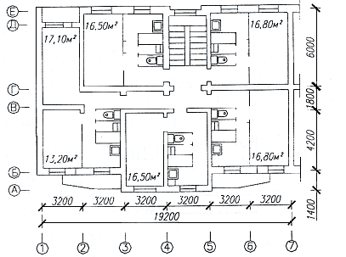
Вариант 4 (М 1:200)

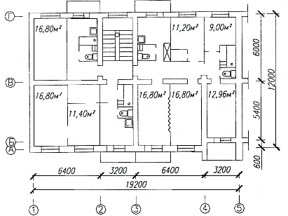
Вариант 5 (М 1:200)

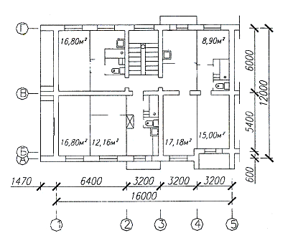
Вариант 6 (М 1:200)

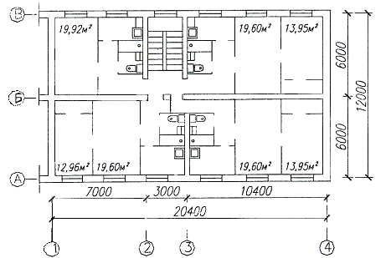
Вариант 7 (М 1:200)

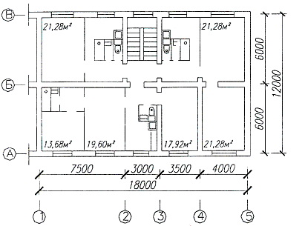
Вариант 8 (М 1:200)

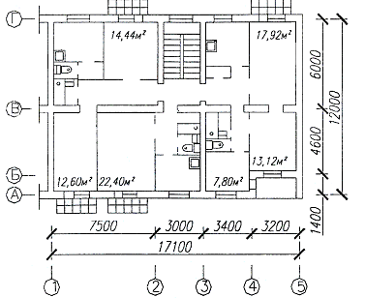
Вариант 9 (М 1:200)

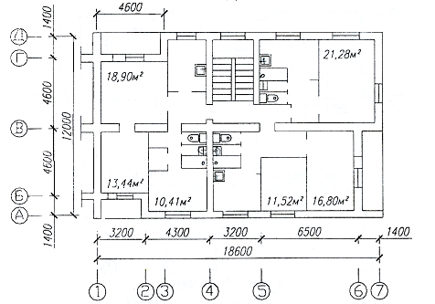
Вариант 10 (М 1:200)

Библиографический список
- СНиП 2.04.01-85*. Внутренний водопровод и канализация зданий. - М.: Минстрой России ГУП ЦПП, 2000. -58 с.
- СНиП 3.05.01-85*. Внутренние санитарно-технические системы. - М.: Минстрой России ГУП ЦПП, 2000.
- СНиП 3.05.04-85*. Наружные сети и сооружения водоснабжения и канализации системы /Госстрой СССР. - М.: Стройиздат, 1990.
- Таблицы для гидравлического расчета водопроводных труб /Сост.: Ф.А. Шевелев, А.Ф. Шевелев. - М.: Стройиздат, 1984.
- Таблицы для гидравлического расчета канализационных сетей и дюкеров по формуле Н.Н. Павловского /Сост.: А.А. Лукиных, Н.А. Лукиных. - М.: Стройиздат, 1987.
- ГОСТ 21.205-93. Условные обозначения элементов санитарно-технических систем /Госстрой России. М.: Издательство стандартов, 1994.
- ГОСТ 21.206-93. Условные обозначения элементов трубопроводов /Госстрой России. М.: Издательство стандартов, 1994.

Содержание

1. Требования к оформлению и состав курсовой работы 3
2. Внутреннее холодное водоснабжение жилого дома 3
3. Гидравлический расчет внутреннего водопровода 8
4. Пример расчета водопровода 13
5. Водоотведение жилого дома .21
6. Поверочный расчет дворовой канализации 25
7. Приложение 31
8. Библиографический список 37

